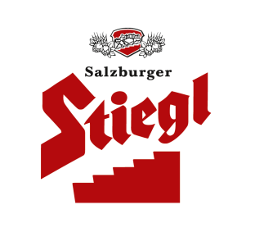
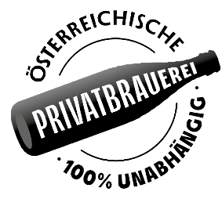
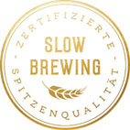
Presseinformation!

➲ Großer Erfolg für Stiegl beim European Beer Star
➲ Insgesamt 6 Medaillen für Stiegl-Biere
➲ Expertenjury verkostete mehr als 2.000 Biere aus 40 Ländern

European Beer Star 2022:
6 Medaillen für Stiegl und stolz drauf!

Schon wieder gibt es in der Stieglbrauerei Anlass zum Feiern, denn beim renommierten Bierwettbewerb „European Beer Star“ wurden diesmal gleich sechs Stiegl-Biere prämiert. Mit diesem herausragenden Ergebnis waren die Salzburger die erfolgreichste Brauerei Österreichs sowie die drittbeste Brauerei des diesjährigen European Beer Star Contests.

Was für ein Erfolg! Die Stieglbrauerei hat beim „European Beer Star 2022“ nicht nur zum wiederholten Mal reüssiert, sondern diesmal gleich sechs Medaillen nach Österreich geholt. Die Salzburger Bierspezialitäten haben sich gegenüber der großen, internationalen Konkurrenz behauptet und mit dreimal Bronze, zweimal Silber und einmal Gold ordentlich abgeräumt. Dementsprechend groß ist die Freude in Österreichs führender Privatbrauerei. „Dass wir so erfolgreich abschneiden, haben wir nicht zu hoffen gewagt. Wir freuen uns riesig über die Auszeichnungen und sehen diese als Bestätigung für unsere Braukompetenz. “, sind sich Stiegl-Chefbraumeister Christian Pöpperl und Stiegl-Kreativbraumeister Markus Trinker einig.

Der renommierte Bierwettbewerb des Verbands der Privaten Brauereien gilt als einer der härtesten weltweit. Die internationale Expertenjury – bestehend aus 140 Braumeistern, Biersommeliers und ausgewiesenen Bierkennern aus ganz Europa – hat im Rahmen der zweitägigen Blindverkostung die eingereichten Bierspezialitäten nach Kriterien wie Optik, Schaum, Geruch, Geschmack und sortentypischer Ausprägung getestet und die Preisträger von insgesamt 73 Kategorien ermittelt. Mit 2.168 Bieren aus 40 Ländern aller Kontinente setzte man beim „European Beer Star“ trotz Krisenjahr wieder hohe Maßstäbe.

6 Medaillen in 6 Kategorien
In diesem Jahr konnte Stiegl gleich mit sechs Bierspezialitäten überzeugen: Die drei Bronze-Auszeichnungen gab es für das Stiegl-Hell in der sehr umkämpften Kategorie German Style Helles und für das Stiegl-Hausbier „Gipfelstürmer“ in der Kategorie New Style Hefeweizen. „Gerade der European Beer Star in Bronze für unser Stiegl-Hell ist angesichts der großen Konkurrenz in dieser Kategorie ein echter Erfolg für uns“, freut sich Christian Pöpperl. Ebenfalls Bronze gab es für das neue Reifebier „Wildshut Antique“ vom Stiegl-Gut Wildshut in der Kategorie „Free Style Beer“. In der neu geschaffenen Kategorie werden außergewöhnliche Kreationen gewürdigt, die sich nicht in ein vorgegebenes Raster einordnen lassen. Zwei silberne Sterne gingen an die beliebten Sorten Stiegl-Weisse Naturtrüb (Kategorie South German-Style Hefeweizen Bernsteinfarben) sowie an das Stiegl-Hausbier „Rosamunde“, eine Berliner Himbeer-Weisse (Kategorie Fruit Beer).

Und als Krönung gab es den European Beer Star in Gold für die Stiegl-Jahrgangsedition „Sonnenkönig VIII.“ in der Kategorie Wood and Barrel Aged Strong Beer. Die exklusive Bierspezialität reifte über mehrere Monate in Holzfässern, die mit dem Süßwein Tokaji Aszú vorbelegt waren. Große Freude daher auch bei Markus Trinker: „Nach Gold beim World Beer Cup ist das heuer bereits die zweite hochkarätige Auszeichnung für unseren Sonnenkönig VIII“.

Premiere: EBS-Auszeichnung für nachhaltige Unternehmensführung
Nach den digitalen Preisverleihungen in den vergangenen zwei Jahren fand die Übergabe der Auszeichnungen heuer wieder vor Ort im Rahmen der internationalen Fachmesse drinktec in München statt. Erstmals wurde in diesem Jahr auch der „European Beer Star Future Award“ für vorbildliche und nachhaltige Unternehmensführung sowie herausragende Produktqualität verliehen.

_________________________
Bildtexte:
Pressebild 1: Mit 6 Auszeichnungen beim diesjährigen „European Beer Star“ landete die Stieglbrauerei einen sensationellen Erfolg. Im Bild (v. li.): Georg Rittmayer (Private Brauereien Bayern), Chefbraumeister Christian Pöpperl und Kreativbraumeister Markus Trinker (beide Stiegl) sowie Detlef Projahn (Private Brauereien Mitteldeutschland) bei der Preisverleihung in München.

Pressebild 2: Große Freude: Stiegl hat beim diesjährigen „European Beer Star“ als erfolgreichste Brauerei Österreichs und drittbeste Brauerei des gesamten Bierwettbewerbs abgeschnitten. Im Bild (v. l.): Kreativbraumeister Markus Trinker, Mag. Marion Weinberger (Brandmanager) und Chefbraumeister Christian Pöpperl (alle Stiegl) mit den 6 Auszeichnungen.
Bildnachweise: Stiegl / Abdruck honorarfrei!

2022-09-15

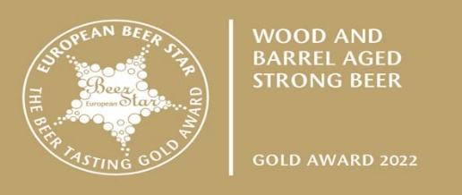

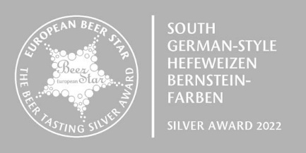
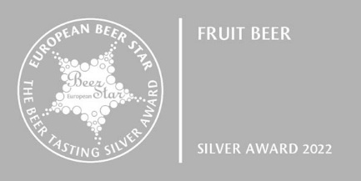

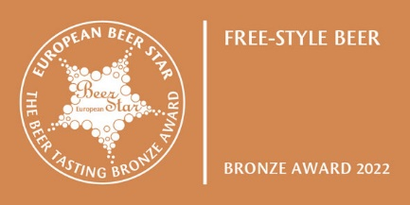
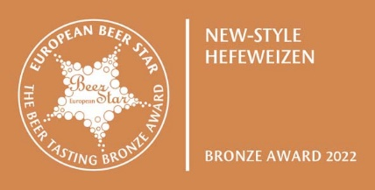
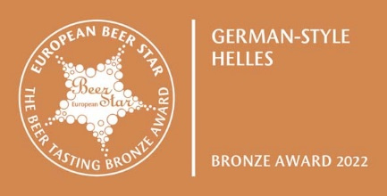

Rückfragen richten Sie bitte an:

Stiegl-Pressestelle, Mag. Angelika Spechtler

c/o PICKER PR – talk about taste, Tel. 0662-841187-0, Mail: office@picker-pr.at, www.picker-pr.at

